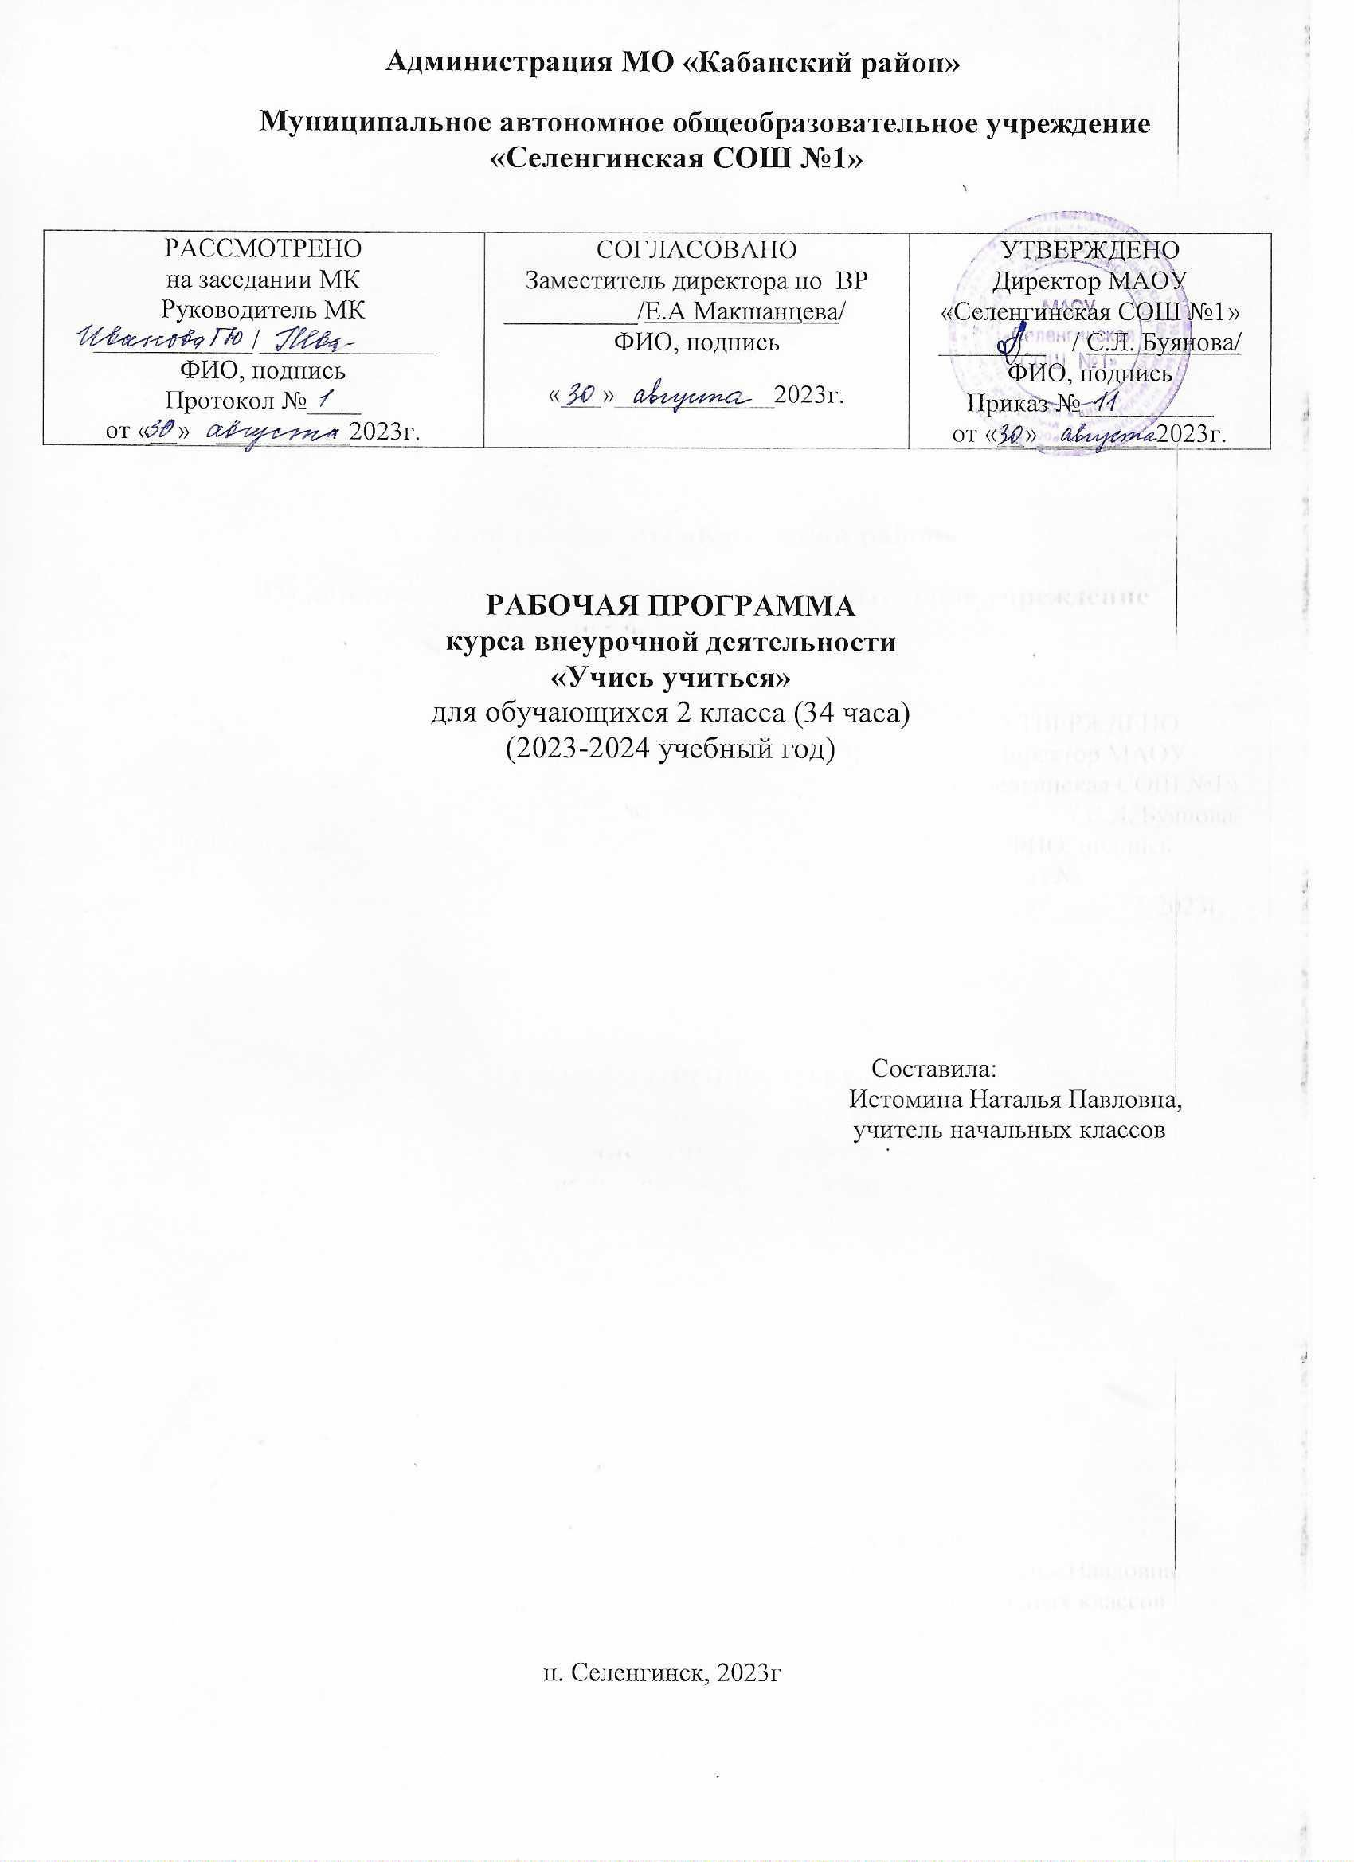

**ПОЯСНИТЕЛЬНАЯ ЗАПИСКА**

Рабочая программа курса внеурочной деятельности «Учись учиться» (далее – программа) разработана в соответствии с требованиями Федерального государственного образовательного стандарта начального общего образования (утверждён Приказом Министерства просвещения Российской Федерации №  286 от 31 мая 2021г.) В основе данной рабочей программы лежит курс «Учись учиться»

Программа выстроена в соответствии с Концепцией общего экологического образования для устойчивого развития и скоординирована с учебными задачами экологического и здоровьесберегающего образования, которые решаются на базовых учебных предметах.

**Цель:** развитие экологического стиля мышления на примере проблемных ситуаций, с которыми школьники сталкиваются в учебе, общении, повседневной жизни.

**Задачи:**

1. Развивать мотивацию учащихся к повышению своей экологической культуры, развитию необходимых для этого личностных качеств, самоанализу, самооценке; самопомощи в учебе, общении, экологически безопасном поведении в окружающей среде.
2. Развивать умения действовать по самостоятельно составленному плану; целенаправленно находить информацию, определять ее главную мысль, группировать, проверять и представлять в виде таблицы, схемы, образа; наблюдать, делать выводы, выявлять причинно-следственные экологические связи; оценивать свое поведение в экологически проблемных ситуациях (в соответствии с правилами экологической культуры, то есть по образцу), проводить самоанализ, описывать и характеризовать отдельные элементы цепочки экологических связей, здоровьесберегающего индивидуального стиля учения и общения
3. Развивать представления об универсальных экологических связях всего со всем; экологической культуре, своих индивидуальных способностях.

Преемственность предметного компонента содержания инвариантного и вариативного компонентов экологического и здоровьесберегающего образования обеспечивается с учетом направленности инварианта на рассмотрение вопросов биологической экологии, охраны природы, правил здорового образа жизни, а вариативного компонента - на основы экологии человека, объединяющей экологическое и здоровьесберегающее образование, а также на пропедевтику социальной экологии, закладывающей умения экологически направленной рефлексивно-оценочной деятельности.

Преемственность деятельностного компонента содержания инвариантного и вариативного компонентов экологического образования обеспечивается распределением их функций по достижению метапредметных и личностных результатов, предусмотренных ФГОС.

Так, содержание инвариантной экологической составляющей базовых предметов предусматривает создание учебных ситуаций, в которых ставятся и решаются учебные задачи по освоению универсальных учебных действий, необходимых для формирования экологически грамотной личности.

Так же перед обучающимися ставится цель формирования опыта применения в жизненных ситуациях учения, общения и быту таких универсальных учебных действий, как планирование, произвольная самоорганизация поведения (в соответствии с правилами экологической культуры, то есть по образцу), описание и характеристика отдельных элементов экологических связей, их сравнение и анализ; развитие рефлексивных способностей, продолжается формирование основ здоровьесберегающего индивидуального стиля учения и общения.

Достижение поставленной ФГОС задачи формирования у младших школьников основ экологической культуры, культуры здорового и безопасного образа жизни невозможно силами только урочного компонента.

Приоритетной задачей всех направлений внеурочной работы является воспитание и духовно-нравственное развитие учащихся, создание для этого творческой, здоровой и безопасной воспитывающей среды, уклада шкальной жизни. Экологическое образование занимает особое место в организации такого уклада, поскольку предметом изучения экологии человека является система «человек - среда».

**МЕСТО КУРСА В УЧЕБНОМ ПЛАНЕ**

На изучение курса внеурочной деятельности «Учись учиться» во 2 классе – 34 часа (34 учебные недели)

**СОДЕРЖАНИЕ ПРОГРАММЫ**

**2 КЛАСС**

**Раздел 1. УЧУСЬ В РАДОСТЬ - 4часа**

Задачи: формирование внутренней мотивации к учебе;

Развитие умения планирования - определения порядка предстоящих дел — как основы соблюдения режима, самоорганизации, самостоятельной организации своей деятельности по образцу, по составленному самим плану (из 2-4 действий);

Создать сообщение. Строить монолог на тему: для чего учиться?

Задавать вопрос. Получить информацию. Передать информацию в виде рисунка.

Учусь составлять план. Мой режим. Входная диагностика.

**Раздел 2. УЧУСЬ ЭКОЛОГИЧЕСКОМУ МЫШЛЕНИЮ- 10 часов**

Задачи: Ориентироваться в пространстве физических тел, знаков и символов.

Сравнивать, находить и называть не только отличие, но и сходство:

по всем признакам; по существенным признакам (на примере природного мира, мира вещей, знаков и символов).

Отличать существенные (обязательные) признаки предмета от несущественных.

Описывать признаки предмета, выделяемые с помощью одной модальности восприятия, с помощью ощущений другой модальности и переживаемых эмоций. Приводить ассоциации. Выявлять причинно-следственные отношения, определять логическую последовательность событий.

Главный закон окружающего мира - его разнообразие. Описание окружающего мира.

Формы окружающего мира: сходство среди разнообразия. Формы окружающего мира: их изображение. Движения окружающего мира: сходство среди разнообразия. Цвета окружающего мира: сходство среди разнообразия. Звуки окружающего мира: сходство среди разнообразия. Окружающий мир: общее происхождение. Проверь себя. Характеристика объектов.

**Раздел 3. УЧУСЬ УПРАВЛЯТЬ СОБОЙ ИЛИ МОЯ ЭКОЛОГИЧЕСКАЯ КУЛЬТУРА -11часов**

Задачи:

Развивать самопринятие и мотивацию на самосовершенствование,

Формирование умений управлять собой, экономию природных богатств,

Экологически безопасное поведение в природе и среди людей,

Понимать, что такое экологическая культура, приводить примеры правил экологически безопасного поведения в окружающей среде с привлечением собственного опыта.

Разные способы запоминания, произвольного внимания.

Сравнивать себя с модельными образцами поведения и делать вывод, какие качества в себе надо воспитывать, чтобы быть похожим на... И не быть похожим на... (как поступать стыдно),

Предвидеть последствия своих действий в окружающей среде, проявлять предосторожность;

Договариваться о правилах общения; выделять хорошие черты характера у себя и других, анализировать свое поведение в проблемных ситуациях общения, дорожные знаки.

Письмо гостьи из будущего (фантазировать, воображать, что может быть с природой в будущем, как при этом изменится жизнь человека). Учусь быть взрослым: забочусь о здоровье природы и человека. Учусь быть взрослым: экономлю в быту (выполняется как домашнее задание). Учусь быть взрослым: анализирую дорожные знаки.

Учусь общаться: иду на помощь! Учусь общаться: управляю собой. Учусь общаться: управляю собой. Учусь общаться: мальчики и девочки. Я - особенный, или мои секреты успеха. Учусь запоминать. Проверь себя: умеешь ли ты слушать? Проверь себя: умеешь ли ты управлять собой.

**Раздел 4. УЧУСЬ ДЕЙСТВОВАТЬ ИЛИ МОИ ЭКОЛОГИЧЕСКИЕ ПРОЕКТЫ- 9 часов**

Задачи:

Развить фантазию, воображение, ассоциативное мышление, умения: выражать свои чувства и эмоции с помощью слов и различных изобразительных средств, организовать свое рабочее место, выделять главное в учебном материале (правописание словарных слов, применение правил русского языка и математики, различение парных звуков).

Проверь себя: воображение и творчество. Проверь себя: лечение природы требует чуткости и сострадания. Помоги себе сам: твое рабочее место. Помоги себе сам: учись выделять главное. Помоги себе сам: пиши грамотно. Итоговая диагностика.

**ПЛАНИРУЕМЫЕ РЕЗУЛЬТАТЫ**

Изучив курс, учащиеся должны знать:

- что такое «экология учебной деятельности»; «экология», «режим», «эксперимент»;

- правила и законы экологии;

- свойства и качества природных объектов (характеризовать их);  
группировать:

Уметь анализировать:

- свои чувства, мысли, действия, состояния, объекты природы;  
предвидеть последствия хозяйственной деятельности человека  
для здоровья природы: если.. то... объяснять:

- связи между здоровьем природы и здоровьем человека, здоровья природы и хозяйственной деятельностью человека, его потреблением;

- зачем и как следует заботиться о здоровье человека и здоровье природы (точное выполнение правил предосторожного поведения, экономия в быту, вежливость, контроль за настроением, помощь людям);

- приводить примеры цепочек экологических связей, экологически предосторожного поведения;

- самостоятельно ставить и достигать цель творческой учебной работы;

- делать выводы о результатах своей работы; наблюдать:

- составить план, провести наблюдение, зафиксировать результат, сделать вывод;

- проводить простейший опыт с помощью взрослых по самообсле­дованию своих индивидуальных особенностей;

- находить информацию, проверять ее, представлять в виде схемы, таблицы, образа, символа;

- пользоваться толковыми словарями, алфавитным каталогом,

- организовывать свою деятельность точно по плану;

- отвечать на вопросы: Что делать, чтобы достичь цели?

Правильно ли я делаю?

- договариваться, распределять обязанности;

- вести диалог и оценивать его результат;

Оценивать:

* трудности в работе, способы самопомощи,
* свой вклад в общую работу,
* свое общение с тендерных позиций;

- себя (поведение, черты характера, умения), сравнивая с образцом;

- действия людей с точки зрения их последствий для здоровья природы и здоровья человека.

**Календарно - тематическое планирование**

|  |  |  |
| --- | --- | --- |
| № п/п | Название раздела  Тема урока | Кол-во часов |
|  | **Учусь в радость-4 часа** |  |
| 1. | Учусь в радость. | 1 |
| 2. | Уроки природы: для здоровья нужен режим! Учусь составлять план. | 1 |
| 3. | Мой режим. | 1 |
| 4. | Входная диагностика. | 1 |
|  | **Учусь экологическому мышлению – 10 часов** |  |
| 5. | Главный закон окружающего мира - его разнообразие. | 1 |
| 6. | Описание окружающего мира. | 1 |
| 7. | Формы окружающего мира: сходство среди разнообразия. | 1 |
| 8. | Формы окружающего мира: сходство среди разнообразия. | 1 |
| 9. | Движения окружающего мира: сходство среди разнообразия. | 1 |
| 10. | Цвета окружающего мира: сходство среди разнообразия. | 1 |
| 11. | Звуки окружающего мира: сходство среди разнообразия. | 1 |
| 12. | Окружающий мир: общее происхождение. | 1 |
| 13. | Проверь себя. | 1 |
| 14. | Характеристика объектов. | 1 |
|  | **Учусь управлять собой, или моя экологическая культура -11 часов** |  |
| 15. | Письмо гостьи из будущего. | 1 |
| 16. | Учусь быть взрослым: забочусь о здоровье природы и человека. | 1 |
| 17. | Учусь быть взрослым: экономлю в быту. | 1 |
| 18. | Учусь быть взрослым: анализирую дорожные знаки. | 1 |
| 19. | Учусь общаться: иду на помощь. | 1 |
| 20. | Учусь общаться: управляю собой. | 1 |
| 21. | Учусь общаться: управляю собой | 1 |
| 22. | Учусь общаться: мальчики и девочки. | 1 |
| 23. | Я - особенный или мои секреты успеха. Учусь запоминать. | 1 |
| 24. | Проверь себя: умеешь ли ты слушать? | 1 |
| 25. | Проверь себя: умеешь ли ты управлять собой. | 1 |
|  | **Учусь действовать или мои экологические проекты — 9 часов** |  |
| 26. | Проверь себя: воображение и творчество. | 1 |
| 27. | Проверь себя: Лечение природы требует чуткости и сострадания. | 1 |
| 28. | Помоги себе сам: твое рабочее место. | 1 |
| 29,30. | Помоги себе сам: учись выделять главное. | 2 |
| 31,32 | Помоги себе сам: пиши грамотно. | 2 |
| 33,34 | Итоговая диагностика | 2 |
|  | **Итого** | **34** |

**ЦИФРОВЫЕ ОБРАЗОВАТЕЛЬНЫЕ РЕСУРСЫ И РЕСУРСЫ СЕТИ ИНТЕРНЕТ**

[http://www.uchportal.ru](http://www.uchportal.ru/) Все для учителя начальных классов на «Учительском портале»: уроки, презентации, контроль, тесты, планирование, программы

[http://school-collection.edu.ru](http://school-collection.edu.ru/) Единая коллекция цифровых образовательных ресурсов. [http://nachalka.info](http://nachalka.info/) Начальная школа. Очень красочные ЦОР по различным предметам начальной школы.

[http://www.openclass.ru](http://www.openclass.ru/) Открытый класс. Все ресурсы размещены по предметным областям.

[http://interneturok.ru](http://interneturok.ru/)  Видеоуроки по основным предметам школьной программы.

[http://pedsovet.su](http://pedsovet.su/) - база разработок для учителей начальных классов

[http://musabiqe.edu.az](http://musabiqe.edu.az/) - сайт для учителей начальных классов

[http://www.4stupeni.ru](http://www.4stupeni.ru/) - клуб учителей начальной школы

[http://trudovik.ucoz.ua](http://trudovik.ucoz.ua/) - материалы для уроков учителю начальных классов

<https://uchi.ru/> «Учи.ру» - интерактивные курсы по основным предметам и подготовке к проверочным работам, а также тематические вебинары по дистанционному обучению.

<https://resh.edu.ru/>Российская электронная школа. Большой набор ресурсов для обучения (конспекты, видео-лекции, упражнения и тренировочные занятия, методические материалы для учителя.

<https://education.yandex.ru/home/> «Яндекс. Учебник»